18.11.2020

Zabawa matematyczno-ortograficzna:

Oblicz działania , wynik wskaże właściwą literkę. Zapisz hasło pod tabelką i wykonaj jego rysunek.

|  |  |  |  |  |  |  |  |  |
| --- | --- | --- | --- | --- | --- | --- | --- | --- |
| 12-7= |  |  | l | k | o | z | w | m |
| 24:6= |  |  | b | a | f | r | i | p |
| 30-28= |  |  | u | z | k | d | e | l |
| 48:8= |  |  | m | i | t | h | c | o |
| 15:5= |  |  | j | g | s | t | d | w |
| 52-48= |  |  | d | e | l | y | a | n |

Gramy w anagramy:

Ktoś poprzestawiał litery w nazwach emocji i uczuć. Spróbuj je uporządkować.

ĆRODAŚ …………………………………………

ŁOŚZĆ……………………………………………..

TACSRH…………………………………………..

LĘŻ…………………………………………………

MKETSU…………………………………………

MADU…………………………………………….

DOAZRĆZŚ………………………………………

IGWEN…………………………………………..

GACJNROAA…………………………………….

DETEKTYW – znajdź błędy w wyrazach ( pracuj ze słownikiem ortograficznym)

Wiewiórka, gżyby, karztany, nietopesz. rzołędzie, leśne róno, grószka, ślifka, bórza, pszymrozek, hryzantemy, muhomor, wżosy, kałurza, jarzembina,

Pozdrawiam, 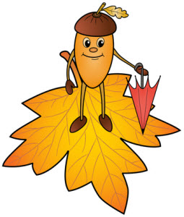

Pani Iwona Grudzińska